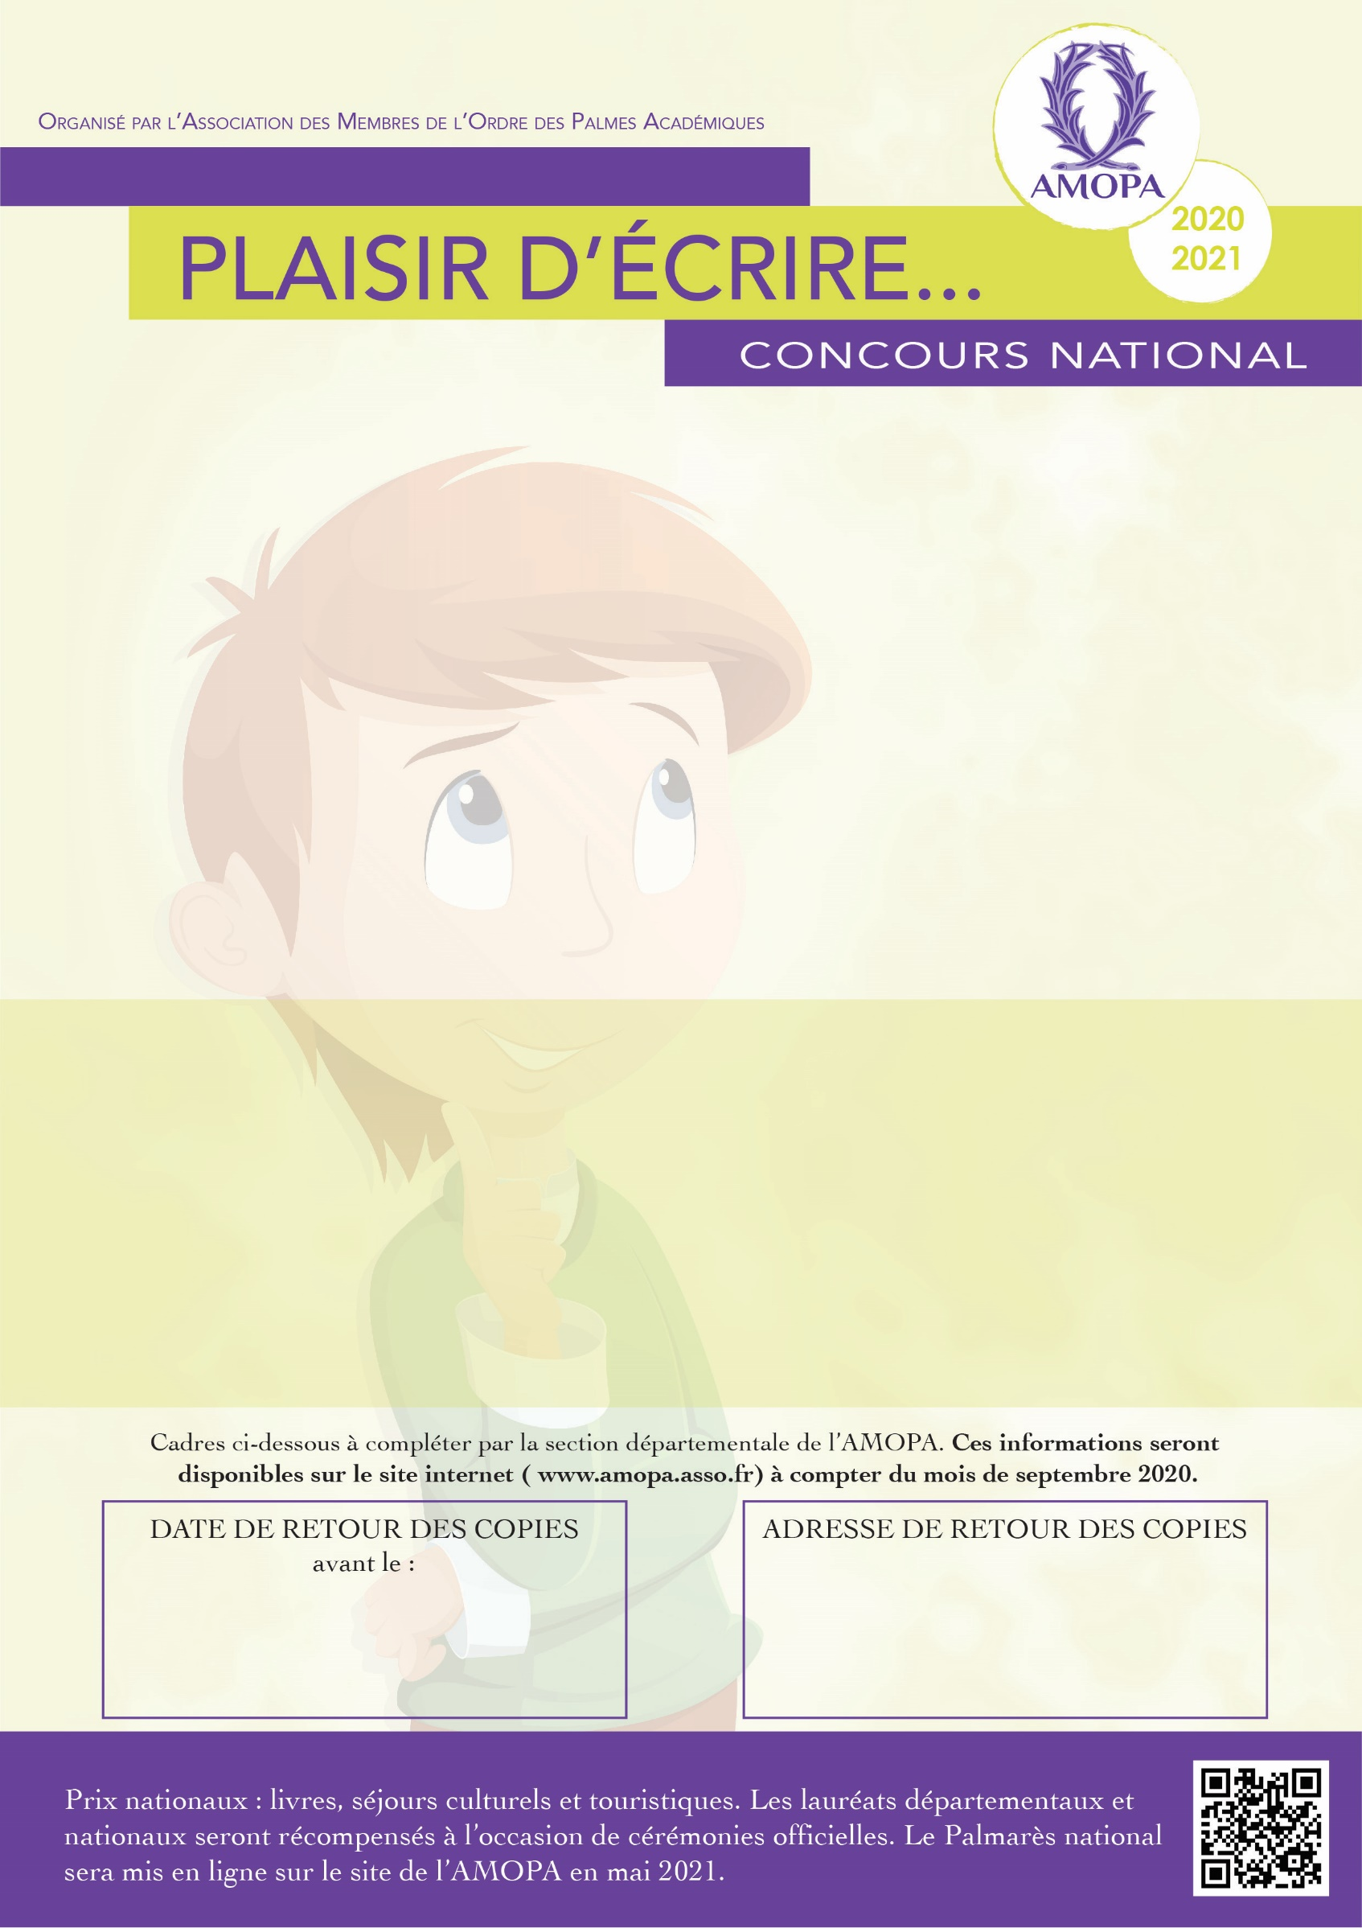

**RÈGLEMENT DU CONCOURS**

- Les travaux, rédigés en français devront être individuels et authentiques (duos acceptés pour la Jeune Nouvelle). Ils porteront, en majuscules d’imprimerie, les nom et prénom de(s) l’élève(s), sa classe, l’équivalence dans le système français), les coordonnées de l’établissement et la signature du professeur. Pour l’Expression écrite, les formes poétiques et les sujets libres ne sont pas acceptés.

- Pas d’inscription nécessaire. Les cinq meilleures copies par classe seront adressées exclusivement à l’association de l’AMOPA du pays concerné pour une sélection des lauréats . Les jurys de l’association du pays transmettront les deux meilleures copies par niveau au Secrétariat national pour la désignation des lauréats nationaux.

En cas d’absence d’association AMOPA dans le pays, envoyer les copies au Secrétariat national de l’AMOPA - 30, avenue Félix Faure 75015 Paris **avant le 17 mars 2021, dernier délai.**

- Pour tout renseignement complémentaire, contacter le Secrétariat national : [amopa.courriel@orange.fr](mailto:amopa.courriel@orange.fr) ; 01.45.54.50.82

01.45.54.50.82

01 45 54

**SUJET POUR LES COLLEGES:**

*A l’heure où la technologie a envahi notre quotidien, imaginez une semaine sans le moindre téléphone, sans ordinateur, sans télévision, sans jeux vidéo ni aucun outil numérique… Que feriez-vous ?*

**SUJET POUR LES LYCEES:**

*Ecrivez une utopie avec une portée critique de notre société.*

**PRIX d’EXPRESSION ÉCRITE**

**PRIX DE POÉSIE**

*Ecrire, en une page, un poème (forme fixe ou libre).*

**PRIX DE LA JEUNE NOUVELLE**

*Ecrire, en quatre pages maximum, une nouvelle de votre choix.* Le texte sera dactylographié (Times New Roman 12, interligne simple). Sont acceptés tous les registres (fantastique, réaliste, historique, épistolaire...).

Etablissements de l’Etranger